Notfallbox: mit einem externen Hotspot

Die Notfallbox kann inzwischen mit einem internen (onboard) Hotspot, einem Hotspot über einen WiFi-Dongle oder einem externen Hotspot arbeiten, welcher über LAN angeschlossen wird.
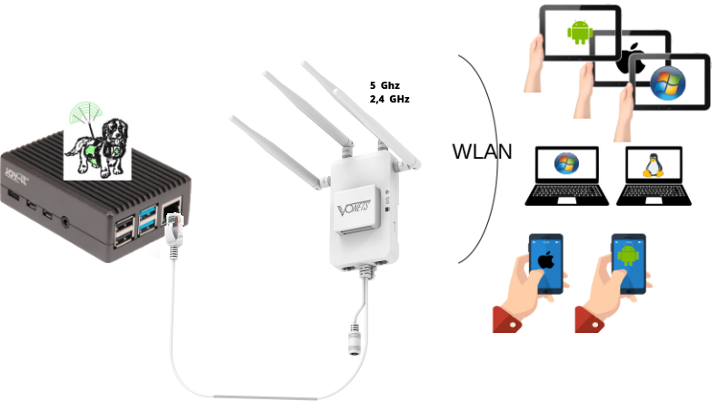

Beschreibung
Neben den bereits aus der Notfallbox Mini bekannten Funktionen können mittels eines Forums nachhaltig und dauerhaft Informationen gespeichert, gesucht und abgerufen werden. Die gesamte Konfiguration, welche nach der Grundinstallation durchgeführt werden sollte, geschieht hier online in der Web-Oberfläche.
Das bedeutet, dass die Notfallbox auch erst IM Einsatz auf den jeweiligen Einsatzzweck konfiguriert werden kann - während die Notfallbox Mini vorprogrammiert gelagert werden muss. Das bedeutet: Die Notfallbox wird installiert und einlagert. Im Einsatzfall wird diese dann vor Ort montiert, eingeschaltet und kann ab diesem Zeitpunkt heraus aus der Ferne konfiguriert werden.
Durch den Einsatz eines per LAN angekoppelten externen Wireless Access Point (WAP) kann die Notfallbox zusätzlich noch entlastet werden, da die Kommunikation mit den Clients primär vom externen WAP abgewickelt wird.

Typischer Anwendungsfall
- Ausfall des Internet (und/oder Telefon und Mobiltelefon)
- Blackout (Stromausfall im eigenen Wohngebiet)
- Dorf, Ort, Stadtteil eingeschlossen, abgetrennt, von aussen nicht erreichbar

Hardware
- Raspberry PI 02W/3/4/5
- HAT mit USB-/RJ45-Anschlüssen (nur für Pi Zero 2 W)
- Möglichst große Powerbank
- LAN-Kabel
- externer WAP mit eigenem DHCP-Server
Die Kosten pro Einheit geben wir bewusst nicht an, da es hier unendlich viele Variationen und Kombinationsmöglichkeiten gibt.

Software
- Raspberry PI OS Bookworm (debian 12) oder Trixie (debian 13)
- Apache2 Webserver
- PHP 8.2
- MariaDB
- phpmyadmin
- proFTPd FTP-Server
- Shellinabox
- MonstaFTP

Funktionen
- Web-Interface
- FTP Up-/Download
- DHCP-Server im WAP
- Forum
- Uhrzeit per GPS synchronisierbar

Zusätzliches
Soll die Notfallbox noch mit anderen Computern im LAN kommunizieren, benötigt man einen zusätzlichen Switch. Diesen bekommt man inzwischen für € 10 oder weniger - sogar mit 12V-Anschluss!
Als Kommunikationsnetze kommen in Frage:
- Intranet
- Internet
- HAM-NET
- NPR70-Verteilernetz & Richtfunk-Linkstrecken (Amateur-Datenfunk, 435 MHz, 1 Mbit/s Datengeschwindigkeit)
- Lizenzfreie Richtfunk-Strecken
- Lizenpflichtige Richtfunk-Strecken

